ZUNANJI PREOBLIKOVALNI PROCESI IN PREPEREVANJE
- KAKO DELUJEJO ZUNANJE SILE IN PREOBLIKOVALNI PROCESI?

- Učinki energije sonca oz. sončnega sevanja: odvisni so od kota, pod katerim sončni žarki padajo na površje (tam kjer padajo pravokotno se površje bolj segreva)
- Sila gravitacije oz. teže: vpliva na vsak delček površja, ki se zaradi preperevanja ali drugih vzrokov loči od trdnega površja (vleče sila gravitacije proti središču oz. navzdol)
- Vpliv Sonca in Lune: neposreden preoblikovalec površja, pri plimovanju

- LOČIMO VEČ VRST PREPEREVANJA

- Preperevanje: pod izrazom preperevanje razumemo vse procese, ki povzročajo, da se kamnine na zemeljskem površju razkrajajo in razpadajo.
- Preperina: delci preperelih kamnin

- Mehanično preperevanje:
- Vrhnji sloji kamnin razpadejo na manjše delce(mineralna sestava se ne spreminja)
- Glavni vzrok: temperaturne razlike
- Pri segrevanju se raztezajo, pri ohlajanju se krčijo, zato se razpokajo in drobijo
- Delovanje zmrzali: ima na kamnino večji vpliv kot temperaturne razlike, saj ko voda, ki preide v to kamnino zmrzne se njena prostornina zveča za 10 %
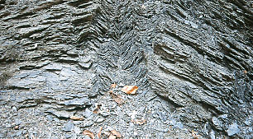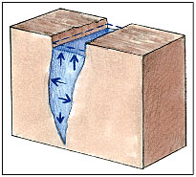
Pod razpadlo kamnino se kopiči preperina. Razkrajanje kamnin zaradi ledu

- Kemično preperevanje:

- Kemični procesi razkrajajo in raztapljajo kamnine
- Spremeni se kot oblika tako tudi mineralna sestava
- Vzrok: klimatske razmere
- Najbolj znana oblika: raztapljanje apnenca ali korozija (povzroča ga površinska ali podzemeljska voda ob pomoči ogljikovega dioksida, ki raztaplja in odnaša apnencetako nastanejo kraški pojavi)
- Še druge oblike: kisli dež (strupene žveplove spojine v ozračju skupaj z vodo in kisikom tvorijo žveplovo kislino, ki razjeda spomenike in stavbe)
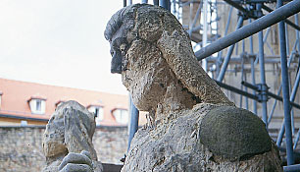
Poškodbe, ki jih povzroča kisel dež (stolnica v Zagrebu)
- Biološko preperevanje:

- Sodelujejo živi organizmi
- Kemično preperevanje: razjedanje ob pomoči organskih kislin, ki jih ustvarjajo mikroorganizmi, mahovi, alge,..
- Mehanično preperevanje: drobljenje kamnin zaradi korenin, ki zaidejo v kamninske razpoke.

